# Timeregnskab

Timeregnskabet kan findes i Bilag.

# REST

I vores program bruger vi REST til at hente orde fra DR. Her kommunikerer vi mellem serverdelen og dr.dk ordliste API.





Vi henter først API’en fra DR, og dermed gemmes det i et JSON objekt. Her skal vi bruge ’Slug’ objektet i JSON arrayet-’Items’

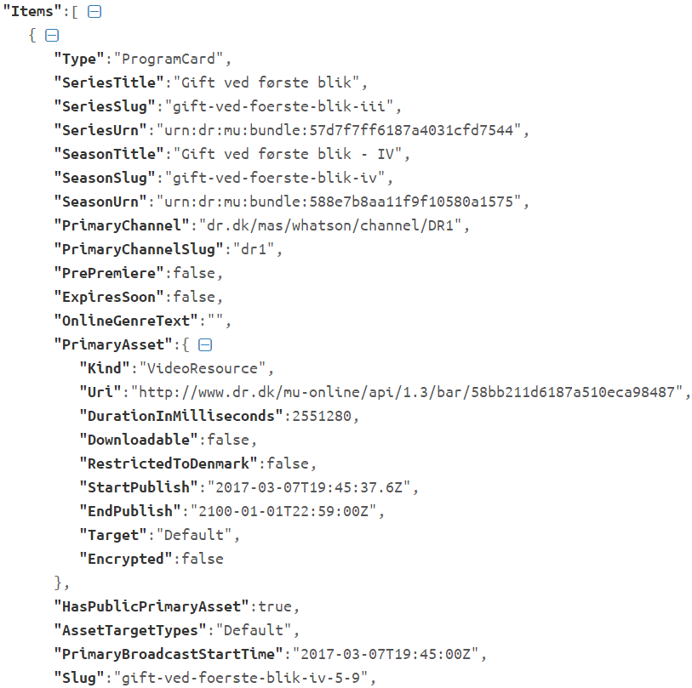

Dermed skal vi hente description fra Slug, i dette tilfælde er det ’gift-ved-foerste-blik-iv-5-9’.

Slug er et Array, som indeholder en Description af artiklen. Dette Array kan vi bruge til at hente description af artiklen og derefter gemme teksten i en String, som har navnet data: [http://www.dr.dk/muTest/api/1.2/programcard/’gift-ved-foerste-blik-iv-5-9](http://www.dr.dk/muTest/api/1.2/programcard/'gift-ved-foerste-blik-iv-5-9)’ .

